REQUERIMENTO:  EMENTA: Requer que seja enviado ofício à SEMSUR, solicitando a revitalização da quadra da estrada da redinha, localizada no bairro Redinha, Zona Norte de Natal. |  | DESPACHO:  _____________________________________________________________________________________________________________________  Natal, _____ de ________ de 2025.  PRESIDENTE
Samanda Alves, vereadora eleita no desempenho de seu mandato, submete à apreciação da mesa, para que seja discutida e submetida ao esclarecido plenário, a seguinte proposição:
Requer que seja enviado ofício à SEMSUR, solicitando a revitalização da quadra da estrada da redinha, localizada no bairro Redinha, Zona Norte de Natal.
JUSTIFICATIVA:
Em visita recente ao bairro verificamos que a quadra necessita de revitalização urgente, em razão da falta infraestrutura para a população que frequenta o ambiente, pois a quadra é um ambiente de lazer e desporto para as famílias do bairro. Solicitamos compressão e celeridade para resolver a situação.

Palácio Padre Miguelinho, em 29.05.2025
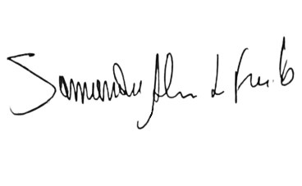

Samanda

Lido no expediente: _____/ ______/ ________ Secretário: ___________________

